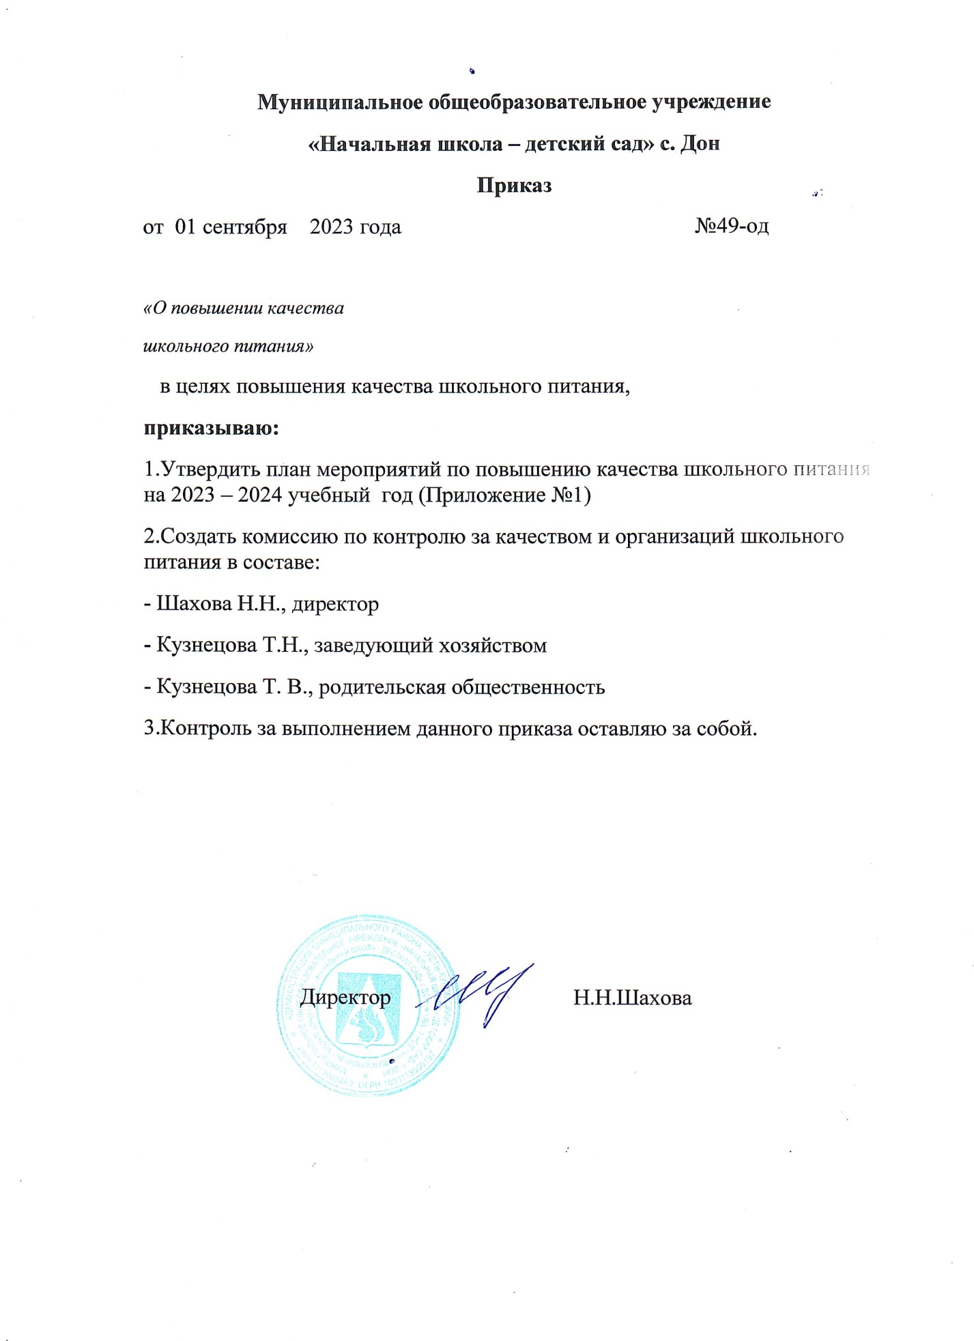

Приложение №1

План мероприятий по повышению качества

школьного питания

|  |  |  |  |
| --- | --- | --- | --- |
| № | Основные мероприятия | Срок исполнения | Ответственные |
| ***I. Организационно – аналитическая деятельность, информационное обеспечение*** | | | |
| 1. | Производственное совещание. Санитарно – эпидемиологические требования к организации питания обучающихся в общеобрлазовательных учреждениях (Постановление Главного государственного санитарного врача РФ 23.07.08 № 45).  Условия питания учащихся в школе. | Январь | директор |
| 2. | Совещание с педагогическим коллективом. Организация горячего питания школьников и воспитанников.  График дежурства по столовой, обязанности дежурного учителя и учащихся по столовой. | сентябрь  сентябрь  январь | педагоги школы |
| 3. | Комплексный контроль за документацией, качеством питания, дежурством, культурой приема пищи. | в течение учебного года | директор  комиссия по контролю |
| 4. | Организация горячего питания учащихся и воспитанников | октябрь  март | Председатель родительского совета |
| 5. | Утверждение плана работы комиссии.  Организация работы комиссии по контролю за качеством и организацией школьного питания (разработка плана)  Контроль за работой школьной столовой: (санитарным состоянием школьной столовой, проветриванием, уборкой помещений, хранение инвентаря, организация дежурств).  Проведение целевых тематических проверок (проверка журналов, документации, санитарных книжек, организация питания и культура поведения учащихся в столовой).  Организация просветительской работы | сентябрь  по плану работы комиссии | члены комиссии по контролю за качеством и организацией школьного питания |
| ***II. Работа по формированию культуры и навыков здорового питания  среди учащихся*** | | | |
| 1. | Тематические выставки книг и информационных листовок «Питание во благо» | 2 раза в год | Школьный библиотекарь |
| 2. | Оформление стенда «Здоровье школьника» по темам:  «Болезни грязных рук»  «Здоровое питание»  «7 апреля – всемирный день здоровья» |  | Старший вожатый |
|  | Тематические классные часы в школе | в течение года | Начальные классы |
| 3. | «Здоровый вкусный завтрак»  «Полезное питание»  -«Роль питания в формировании здорового образа жизни», «Режим питания» |
|  |
|  |  |  |
| 4. | Проведение индивидуальных бесед с учащимися по правильному питанию, сан.гигиене, предупреждению заболеваний. | в течение года 1-4 классы | Классные руководители |
| 5. | Витаминная ярмарка  «Витамины любят счет» | октябрь, осенний бал | члены комиссии |
| 6. | Защита проекта «Праздничный стол: любимое блюдо моей семьи» | декабрь | Классные руководители  3-4 кл |
|  |  |  |  |
| 7. | Кондитерский вернисаж – праздник «Сладкоежка» | май, ко дню семьи | члены комиссии, председатели род.комитетов |
| 8. | Проведение декады «Здоровое питание»  -конкурс рисунков, аппликаций «Страна Витаминия»  - тематические классные часы: «Роль питания в формировании ЗОЖ», «Наше питание – наше здоровье». | Октябрь  1-4 классы | классные руководители |
| ***III. Работа по формированию культуры питания и навыков здорового питания среди родителей*** | | | |
| 1. | Родительский лекторий   «Здоровье вашей семьи» | 2 раза в год | Классные руководители |
| 2. | Работа по обеспечению льготным питанием учащихся из малоимущих семей, детей-инвалидов на основании соответствующих документов |  | директор |
| 3. | Родительское собрание «Роль питания в укреплении здоровья детей в современных экологических условиях» | сентябрь | директор |
| 4. | Индивидуальные консультации по вопросам здорового питания; питания в школьной столовой; по справкам на льготное питание. | в течение года | классные руководители,  члены комиссии |
| 5. | Вовлечение родителей в совместное участие с детьми в конкурсах, декаде, мероприятиях по здоровому питанию | в течение года | классные руководители, председатели род. комитетов |
| ***IV. Работа по улучшению материально – технической базы столовой, расширению сферы услуг для учащихся и родителей*** | | | |
| 1. | Работа по эстетическому оформлению обеденного зала столовой | август, сентябрь | администрация школы |
| 2. | Укрепление материальной базы столовой | в течение года | администрация школы |
|  |  |  |  |
| 3. | Контроль за техническим состоянием оборудования на пищеблоке | в течение года | администрация школы |
| 4. | Поддержка связи с поставщиками продуктов питания по вопросу качества поставляемых продуктов | в течение года | администрация школы, ответственный за организацию питания |
| ***V. Работа по итогам реализации плана*** | | | |
| 1. | Обобщение и систематизация накопительного опыта, сбор документации, методических разработок по проведению лекториев, круглых столов, совета школы, дидактического материала по мероприятиям | в течение года | члены комиссии, классные руководители |
| 2. | Итоги работы комиссии по контролю за качеством питания по плану | июнь |
| 3. | Результаты мониторинговых исследований для детей и родителей | в течение года |
| 4. | Подведение общих итогов исследований, анализ реализации плана | июнь |
| 5. | Отчет по анализу реализации плана на педагогическом совете школы | сентябрь |